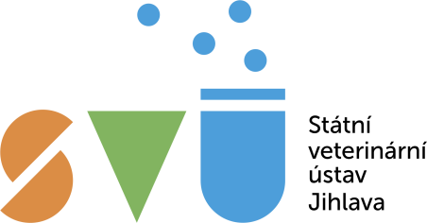
V Jihlavě dne 16. 7. 2024

Objednávka č. 1580/2024 byla zaslána společnosti Altium International s.r.o. O akceptaci bylo zažádáno a objednávka byla potvrzena.

xxxxxxxxxxxxxxxxxxxx
Státní veterinární ústav Jihlava
Rantířovská 93/20, Horní Kosov
586 01 Jihlava

